2023/2024

Climate Monitoring

Università degli studi dell’insubria LAUREA TRIENNALE IN INFORMATICA

Manuale utente

Marco Ricci 755656

Edoardo Rizzi 754618

Alberto Stagno 755404

Denis di napoli 755340

Sommario

Introduzione 2

Installazione 2

Requisiti minimi di sistema 2

Setup ambiente | Avvio applicazione 2

Database 2

Server 2

Client 3

Area cittadini 3

Pagina iniziale - Visione aree di interesse 3

Visione stazione metereologica 5

Visione previsioni 6

Area operatori 7

Login 7

Registrazione 7

Gestione previsioni - Aggiunta area di interesse 9

A- Area di interesse 9

B- Area previsioni 9

C- Aggiunta area di interesse. 10

D- Aggiunta previsione 11

E- Modifica previsione 11

F- Elimina previsione 11

Aggiunta stazioni 11

# Introduzione

Questo progetto è stato svolto per l’esame “Laboratorio interdisciplinare B” nell’anno accademico 2023/2024 per il corso di laurea in Informatica dell’Università degli Studi dell’Insubria.

Il progetto “Climate Monitoring” è un sistema di monitoraggio di parametri climatici forniti da centri di monitoraggio sul territorio italiano. È possibile usufruire delle sue funzionalità in veste di comune cittadino o come operatore. Il comune cittadino potrà ricercare l’area di interesse o la stazione meteorologica desiderata, consultando poi le previsioni inserite. L’operatore ambientale, oltre a visionare le previsioni, potrà anche modificarle, aggiungerle ed eliminarle.

# Installazione

## Requisiti minimi di sistema

Per eseguire l’applicazione è necessario avvalersi dei seguenti strumenti con le relative versioni minime:

* Java JDK 17 o superiore
* PostgresSQL 16.3 o superiore
* SO Windows 10.

NOTA: l’applicazione è stata sviluppata in ambiente Windows 10 e 11, e testata sugli stessi.

## Setup ambiente | Avvio applicazione

La cartella dispone di tutto il necessario per impostare l’ambiente di lavoro e permette l’esecuzione dell’applicazione. All’interno della cartella sono presenti due file .jar eseguibili, uno per il Server e l’altro per il Client. Inoltre, sono presenti le diverse query da eseguire sul proprio DBMS per creare il database e popolarlo.

### Database

È possibile creare il proprio database all’interno del proprio PC. In alternativa, è possibile collegarsi a un database online. Eseguire le query di creazione del database. Successivamente, eseguire le query di insert per popolare il database con i dati.

### Server

Per avviare il server è sufficiente eseguire tramite terminale, il jar relativo al server, verranno chiesti in input una serie di dati quali:

1. Indirizzo del database
2. Inserire porta del database
3. Inserire nome del database
4. Inserire username del database
5. Inserire password del database

cd {percorso in cui è stato estratto l’archivio}

java -jar server.jar Indirizzo_db Porta_db Nome_db Username_db Password_db

### Client

Per avviare l’applicazione è sufficiente effettuare un doppio clic su “Climate Monitoring.jar” oppure, in alternativa, digitare nel terminale:

cd {percorso in cui è stato estratto l’archivio}

java -jar client.jar

# Area cittadini

## Pagina iniziale - Visione aree di interesse

L’applicazione si presenta tramite la sua homepage, nella quale è possibile individuare le aree di interesse presenti, avendo così modo di conoscere le previsioni di una precisa città. La tabella è popolata con tutte le aree di interesse e le stazioni disponibili nel sistema; solo facendo richiesta a un amministratore è possibile aggiungerne altre. È possibile cercare le stazioni meteorologiche tramite la ricerca per nome o per coordinate. Dopo aver digitato una città specifica o inserito le coordinate, è necessario premere il bottone “Cerca”. L’applicazione mostrerà le aree di interesse e le stazioni meteorologiche che soddisfano i requisiti. Una volta che le città sono state rese disponibili all’utente, per visualizzare le previsioni basta premere sulla riga dell'area interessata.

Se invece è stato effettuato un clic su una stazione meteorologica, sarà possibile conoscere le sue informazioni. Cliccando su **“Visualizza città disponibili”**, la homepage verrà ricaricata, mostrando nuovamente le aree di interesse e le stazioni presenti.

* Se **l’utente** che si interfaccia con l’applicazione **detiene dei permessi da amministratore, è possibile accedere** come tale cliccando sul bottone “Accedi o Registrati”.
* Se **l’utente** che si interfaccia con l’applicazione è **autorizzato a registrarsi** come amministratore, è possibile registrarsi cliccando sul bottone “Accedi o Registrati”.

Quando un utente preme il tasto “**Cerca”,** l’applicazione effettua i dovuti controlli prima di restituire un risultato negativo o la lista delle stazioni e delle aree di interesse presenti

* Immagine che contiene testo, schermata, software, Icona del computer

  Descrizione generata automaticamenteL’applicazione controlla che non siano stati compilati entrambi i campi di ricerca. Nel caso siano stati compilati entrambi i valori, verrà mostrato il seguente messaggio:
* La ricerca per nome non è case sensitive (viene effettuata non tenendo conto di eventuali minuscole e maiuscole). Inoltre, mostra tutte le aree di interesse e le stazioni che contengono i caratteri cercati
* La ricerca per coordinate viene effettuata controllando che le coordinate inserite siano valide e considerando uno scarto di 20Km. Di seguito una possibile ricerca con dei valori non validi

## Visione stazione meteorologica

Dopo aver selezionato una stazione meteorologica (precedentemente è stata effettuata una ricerca, e poi è stata selezionata una stazione meteorologica, in questo caso “Como”), il sistema di "Climate Monitoring" rende disponibili diverse informazioni, ovvero:

* Geoname_id: Identificativo univoco che riconosce una città come stazione meteorologica;
* Codice nazione: Codice che identifica la nazione di appartenenza della città;
* Nazione;
* Coordinate: I punti di geolocalizzazione della stazione meteorologica.

Viene resa disponibile una tabella dove vengono mostrate le associazioni Stazione Meteorologica → Area d’interesse. Ogni stazione può registrare le previsioni delle aree d’interesse a essa associate; ciò avviene per poter presentare un bollettino meteorologico sempre affidabile. Infine, è possibile premere su un'area di quelle associate per mostrare la pagina dedicata alla visualizzazione delle previsioni.

## Immagine che contiene testo, software, Icona del computer, Software multimediale Descrizione generata automaticamenteVisione previsioni

Dopo aver selezionato un’area d’interesse (potrebbe essere stata fatta precedentemente una ricerca o questa pagina è stata aperta dalla finestra delle stazioni), il sistema presenta la pagina impostando il calendario alla data corrente, così da mostrare direttamente i dati disponibili della data odierna. L’applicazione rende disponibili le previsioni in un range a partire dal giorno stesso fino alle due settimane successive; basta scegliere un'altra data per esaminare altre previsioni. Le previsioni dipendono dai dati inseriti dagli utenti amministratori; perciò, se nessuno di essi dovesse inserire delle previsioni per la data interessata, qualsiasi utente visualizzerà una tabella vuota come nel caso che segue.

Inoltre, nel caso in cui l’operatore che ha inserito la previsione per l’area di interesse abbia aggiunto ulteriori commenti, sarà possibile visionarli premendo sul valore del campo di cui si è interessati a conoscere eventuali note rilasciate. Esse verranno mostrate nel riquadro in basso a sinistra.

# Area operatori

## Login

La finestra successiva mostra un login per gli amministratori dell’applicazione "Climate Monitoring". La finestra è dotata dei controlli necessari per verificare che le credenziali siano presenti all'interno del database.

Una volta inserite le credenziali (Username/Password) e cliccato il pulsante "Accedi", verranno eseguiti i seguenti controlli:

1. Immagine che contiene testo, schermata, software, Carattere

   Descrizione generata automaticamente Nel caso in cui venissero lasciati vuoti i campi, si aprirà una finestra modale con la figura **"Login campi vuoti".**
2. Immagine che contiene testo, schermata, software, multimediale

   Descrizione generata automaticamente Nel caso in cui venissero inserite credenziali non corrette o non presenti, si aprirà una finestra modale con la figura **"Login credenziali errate non presenti"**.



Una volta inserite le credenziali corrette, verrà mostrata la seguente finestra di controllo, nella quale saranno presentati due pulsanti in grado di permettere all’utente amministratore loggato di svolgere due funzioni: la gestione delle previsioni e l’aggiunta di una nuova stazione.

## Registrazione

Dopo aver cliccato sul bottone **“Registrati”** della finestra di **Login/Registrazione**, verrà mostrata la finestra sulla destra nella quale è necessario inserire tutte le informazioni. Questa pagina è dedicata ai futuri operatori. Ognuno di loro dovrà inserire il proprio ID operatore (personale e unico) affinché sia possibile la registrazione, senza di esso non sarà possibile effettuarla.Immagine che contiene testo, schermata, schermo, software

L’amministratore è associato alla propria stazione meteorologica. Per questo motivo è importante selezionare la stazione meteorologica corretta. Se l’utente è il primo della propria stazione, dovrà crearla dopo aver inserito l’ID operatore. L’operazione viene effettuata verificando se il futuro amministratore ha il permesso di creare una stazione, ovvero se il suo codice operatore è presente all’interno del database dove vengono inseriti tutti i codici operatori.

La finestra presenta i dovuti controlli nella compilazione dei valori:

1. Non è possibile lasciare alcun parametro vuoto
2. Non è possibile registrarsi o creare una nuova stazione se il l’**Id operatore** non è corretto
3. Non è possibile registrarsi con un **Id_operatore** già usato da un altro utente.
4. Non è possibile registrarsi se le password non corrispondono

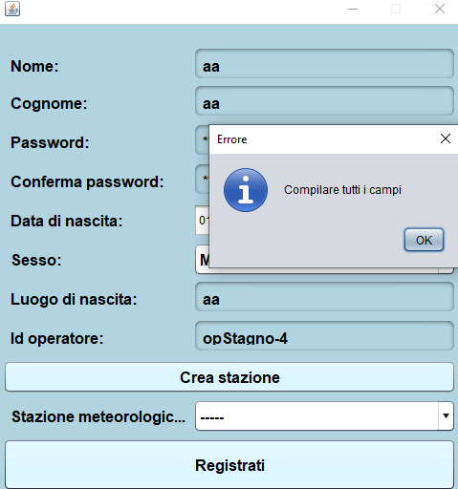

**Parametri vuoti**

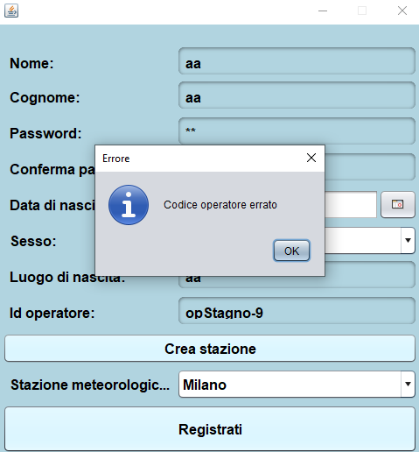

**Codice operatore errato**

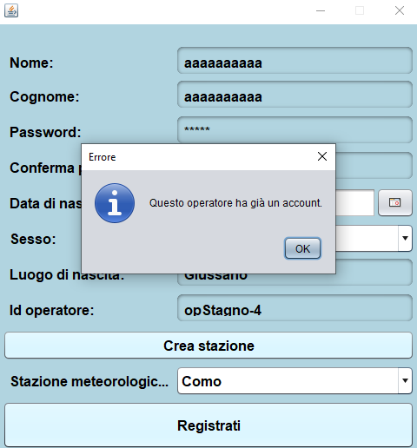

**Operatore già registrato**

1. Immagine che contiene testo, schermata, software, numero

   Descrizione generata automaticamenteNel caso in cui venissero rispettati tutti i controlli, la registrazione avrà esito positivo, come nella foto riportata di seguito

## Gestione previsioni - Aggiunta area di interesse

Una volta effettuato il login con le credenziali, e cliccato “Gestione previsioni” si presenta la schermata sotto riportata

La schermata presenta quattro diversi macrosettori:

1. Area di interesse
   1. In questa sezione verranno mostrate tutte le aree di interesse associate alla stazione dell’operatore
2. Area previsioni
   1. In questa sezione verranno mostrate tutte le previsioni relative all’area. Una volta cliccato sull’area di interesse voluta, essa verrà mostrata in alto e successivamente verranno caricate tutte le previsioni presenti per quell’area di interesse. Inoltre, in questa schermata una volta selezionato il valore della previsione, se presenti delle note verranno visualizzate al di sotto delle previsioni.

1. Aggiunta area di interesse.
   1. In questa sezione, l’operatore che ha effettuato l’accesso avrà la facoltà di inserire ulteriori aree di interesse che verranno connesse alla stazione associata all’utente. Durante questa fase verranno eseguiti gli opportuni controlli:
      1. Immagine che contiene testo, schermata, schermo, software

         Descrizione generata automaticamenteImpossibile aggiungere un’area vuota
      2. Immagine che contiene testo, schermata, software, schermo

         Descrizione generata automaticamenteImpossibile aggiungere un’area già presente nella tabella del database dedicato alle aree presenti.
2. Aggiunta previsione
   1. Usufruendo dell’omonimo bottone è possibile aggiungere una nuova previsione per l’area selezionata. L’id della stazione e le sue informazioni verranno riportate nei rispettivi input. Verrà impostata la data corrente e sarà possibile personalizzare i valori della previsione con delle note. Concluso l’inserimento degli input, potremo aggiungere la previsione cliccando sul bottone “**Aggiungi previsione**”.
3. Modifica previsione
   1. Utilizzando l’apposito pulsante **“Modifica previsione”**, è possibile aggiornare i parametri di una previsione. Si possono modificare i valori come umidità, temperatura ecc., insieme alle relative note. Non è possibile modificare la data della previsione.
4. Elimina previsione
   1. È sufficiente selezionare la previsione all’interno della sezione “Area previsioni” per avere un riferimento, successivamente premere il bottone **“Elimina previsione”.**

## Aggiunta stazioni

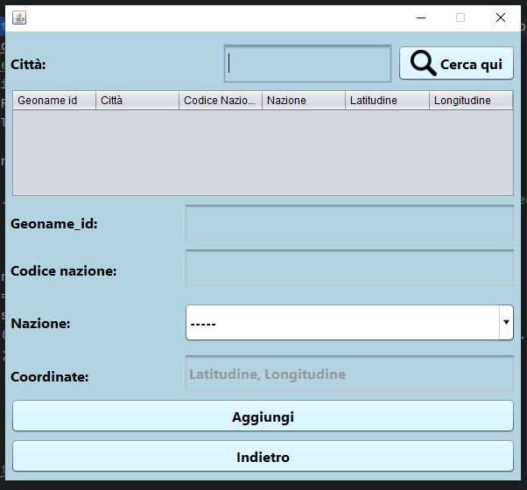Dopo aver cliccato sul bottone **“Aggiungi stazione”** della finestra “**Login”** oil **“Crea stazione”** della finestra “**Registrazione”** verrà mostrata la finestra sulla destra nella quale è necessario cercare la città d’interesse dell’utente da aggiungere come stazione.

Cercando una città all’interno del relativo campo, verrà eseguita una richiesta API, che fornirà una serie suggerimenti di città corrispondenti a quella cercata.

I vari campi sottostanti verranno compilati automaticamente dopo aver effettuato il click sulla stazione che l’utente desidera aggiungere.

Il campo **Geoname_id** che rappresenta l’identificativo della stazione è inoltre reperibile dal bottone **“Cerca qui”;** aprirà il seguente link: <https://www.geonames.org/> in cui sarà possibile cercare il **Geoname_id** e le **Coordinate** della stazione.

Una volta aperto il link e cercata la stazione, verrà mostrato un report delle informazioni.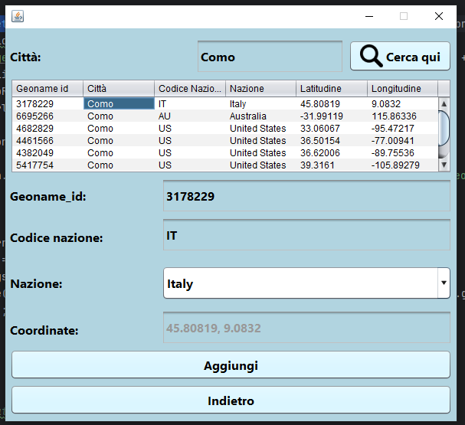

Il campo **codice nazione** verrà automaticamente compilato una volta scelta la nazione di appartenenza della città.

Una volta premuto il bottone **Aggiungi** si presentano tre casistiche:

1. La stazione viene correttamente aggiunta al sistema;
2. La stazione non viene aggiunta in quanto non sono stati compilati tutti i campi
3. La stazione non viene aggiunta in quanto già esistente. Ciò accade nel momento in cui si tenta di inserire un **Geoname_id** già presente nel sistema



